MODUL 1
HTML
PRE-TEST
1. Jelaskan tentang istilah HTML.Jelaskan tentang istilah HTML
2. Buat struktur HTML yang valid menurut standar W3C.
3. Buat halaman web yang menampilkan tulisan ”Selamat Belajar Pemrograman WEB”

PRAKTIKUM
Latihan 1
Kode dari link
<!DOCTYPE html>
<html lang="en">

<head>
<meta charset="UTF-8">
<meta name="viewport" content="width=device-width, initial-scale=1.0">
<title>Latihan 01</title>
</head>

<body>
<font size="7">Fakultas Ilmu Komputer</font> <br>
<font size="5">Universitas Kuningan</font><br>
<font size="3">
Alamat: Jl. Pramuka No.67, Purwawinangun,
Kec. Kuningan, Kabupaten Kuningan, Jawa Barat 45512</font>
<hr size="3">
</body>

</html>

Hasil

Kode setelah melakukan beberapa perubahan untuk tag font dengan menambahkan atribut face
dan color.
<!DOCTYPE html>
<html lang="en">
<head>
<meta charset="UTF-8">
<meta name="viewport" content="width=device-width, initial-scale=1.0">
<title>Latihan 01</title>
</head>
<body>
<font size="7" face="times new roman, serif" color="#1a365d">Fakultas Ilmu Komputer</font>
<br>
<font size="5" face="Verdana, sans-serif" color="#2b6cb0">Universitas Kuningan</font>
<br>
<font size="3" face="Tahoma, sans-serif" color="#4a5568">Alamat: Jl. Pramuka No.67, Purwawinangun, Kec. Kuningan, Kabupaten Kuningan, Jawa Barat 45512</font>
<hr size="3">
</body>
</html>
Hasilnya
Analisis hasilnya dan jelaskan

Latihan 2
Kode dari link dan di satukan dengan latihan 1
<!DOCTYPE html>
<html lang="en">

<head>
<meta charset="UTF-8">
<meta name="viewport" content="width=device-width, initial-scale=1.0">
<title>Latihan 01</title>
</head>
<main>
<div>
<article>
<h1>Visi - Misi</h1>
<dl>
<dt>Visi</dt>
<dd>
"Terwujudnya Fakultas Ilmu Komputer Universitas Kuningan sebagai fakultas andal yang unggul dalam
penyelenggaraaan Tri Darma Perguruan Tinggi di Wilayah Jawa Barat pada tahun 2032" </dd>
<dt>Misi</dt>
<dd>
masyarakat
akademik.
pertumbuhan
<ol type="1">
<li>
Menyelenggarakan pendidikan, penelitian, dan pengabdian pada
secara terpadu berdasarkan pada kaidah-kaidah pendidikan modern. </li>
<li>
Membina dan mengembangkan kehidupan akademik yang sehat sesuai dengan nilai-nilai dan
norma-norma yang berkembang di dunia
</li>
<li>
Menyelenggarakan riset-riset ilmiah yang tidak saja mampu mendorong
ilmu dan teknologi lagi juga dapat menjamin kebutuhan dunia industri dan bisnis
yang berkembang sangat pesat dewasa ini.
</li>
<li>
maupun nasional
Menjadi sarana terjadinya pertemuan-pertemuan ilmiah baik lingkup lokal
sehingga dapat memberikan warna dan kontribusi yang nyata dalam kemajuan ilmu dan teknologi.
</li>
<li>
Melayani, memandu, dan menyatu dengan masyarakat dalam upaya ikut
serta mewujudkan masyarakat
baru Indonesia yang adil dan makmur.
</li>
<li>
profesional,
dan negara.
Menjadi sarana penggodokan generasi muda sehingga mampu mandiri,
dan berakhlak mulia yang bermanfaat bagi dirinya, masyarakat, bangsa,
</li>
<li>Meningkatkan budaya baca dalam upaya mewujudkan generasi yang
memiliki wawasan yang luas
dalam bidang IPTEK sesuai dengan minat kajiannya
</li>
</ol>
</dd>
</dl>
</article>
</div>
</main>

<body>
<font size="7" face="times new roman, serif" color="#1a365d">Fakultas Ilmu Komputer</font>
<br>
<font size="5" face="Verdana, sans-serif" color="#2b6cb0">Universitas Kuningan</font>
<br>
<font size="3" face="Tahoma, sans-serif" color="#4a5568">Alamat: Jl. Pramuka No.67, Purwawinangun, Kec. Kuningan,
Kabupaten Kuningan, Jawa Barat 45512</font>
<hr size="3">
</body>

</html>

Hasilnya
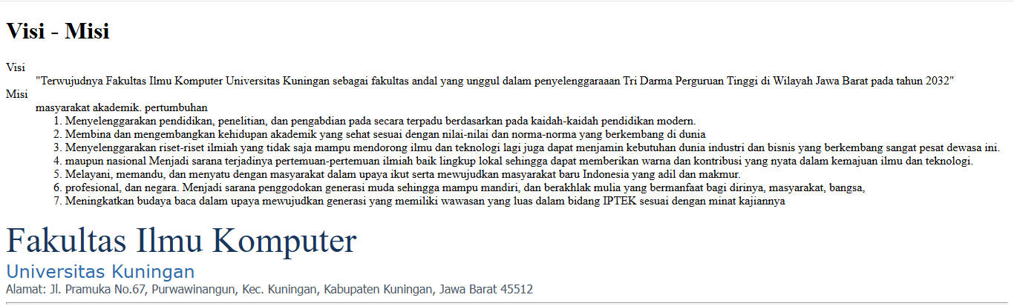

Kode setelah melakukan perubahan untuk tag ol dengan menambahkan atribut Type dengan value 1/A/a/I/i.
<!DOCTYPE html>
<html lang="en">
<head>
<meta charset="UTF-8">
<meta name="viewport" content="width=device-width, initial-scale=1.0">
<title>Latihan 01</title>
</head>
<main>
<div>
<article>
<h1>Visi - Misi</h1>
<dl>
<dt>Visi</dt>
<dd> "Terwujudnya Fakultas Ilmu Komputer Universitas Kuningan sebagai fakultas andal yang unggul dalam penyelenggaraaan Tri Darma Perguruan Tinggi di Wilayah Jawa Barat pada tahun 2032" </dd>
<dt>Misi</dt>
<dd> masyarakat akademik. pertumbuhan
<ol type="1">
<li> Menyelenggarakan pendidikan, penelitian, dan pengabdian pada secara terpadu berdasarkan pada kaidah-kaidah pendidikan modern. </li>
<li> Membina dan mengembangkan kehidupan akademik yang sehat sesuai dengan nilai-nilai dan norma-norma yang berkembang di dunia </li>
<li> Menyelenggarakan riset-riset ilmiah yang tidak saja mampu mendorong ilmu dan teknologi lagi juga dapat menjamin kebutuhan dunia industri dan bisnis yang berkembang sangat pesat dewasa ini. </li>
<li> maupun nasional Menjadi sarana terjadinya pertemuan-pertemuan ilmiah baik lingkup lokal sehingga dapat memberikan warna dan kontribusi yang nyata dalam kemajuan ilmu dan teknologi. </li>
<li> Melayani, memandu, dan menyatu dengan masyarakat dalam upaya ikut serta mewujudkan masyarakat baru Indonesia yang adil dan makmur. </li>
<li> profesional, dan negara. Menjadi sarana penggodokan generasi muda sehingga mampu mandiri, dan berakhlak mulia yang bermanfaat bagi dirinya, masyarakat, bangsa, </li>
<li>Meningkatkan budaya baca dalam upaya mewujudkan generasi yang memiliki wawasan yang luas dalam bidang IPTEK sesuai dengan minat kajiannya </li>
</ol>
</dd>
</dl>
</article>
</div>
</main>
<body>
<font size="7" face="times new roman, serif" color="#1a365d">Fakultas Ilmu Komputer</font>
<br>
<font size="5" face="Verdana, sans-serif" color="#2b6cb0">Universitas Kuningan</font>
<br>
<font size="3" face="Tahoma, sans-serif" color="#4a5568">Alamat: Jl. Pramuka No.67, Purwawinangun, Kec. Kuningan, Kabupaten Kuningan, Jawa Barat 45512</font>
<hr size="3">
</body>
</html>

Hasil
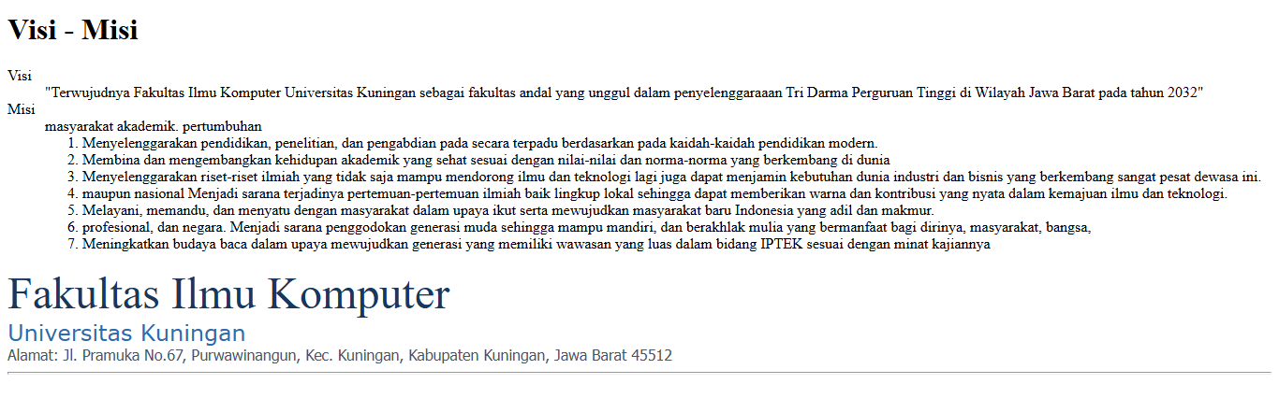
Analisis hasilnya dan jelaskan

Latihan 3
Kode dari link beserta Kode yang di satukan dengan latihan 1
<!DOCTYPE html>
<html lang="en">

<head>
<meta charset="UTF-8">
<meta name="viewport" content="width=device-width, initial-scale=1.0">
<title>Latihan 01</title>
</head>
<main>
<div>
<article>
<img src="Image/SI-1-1-768x137.png" alt="">
<div><b>VISI</b></div>
Terwujudnya program studi sistem informasi sebagai program studi yang handal dan
unggul dalam penyelenggaraan Tri Darma Perguruan Tinggi, unggul di bidang
rekayasa sistem informasi di Wilayah Jawa Barat pada tahun 2032.
<div><b><i>PROFIL LULUSAN & PILIHAN KARIR</i></b></div>
System Analyst, Data Analyst, Chief Information Officer (CIO), Software Quality
Assurance.
<div><b><u>KEGIATAN MBKM</u></b></div>
<ul>
<li>Magang</li>
<li>Studi Independen</li>
<li>Bangkit Academy</li>
<li>Pertukaran Mahasiswa Merdeka (PMM) Nusantara</li>
<li>International Credit Transfer (ICT)</li>
</ul>
<div><b><u>
<>PROGRAM UNGGULAN</i>
</u></b></div>
<ul type="square">
<li>Pertukaran Mahasiswa ke University Utara Malaysia (UUM)</li>
<li>Praktisi/Dosen Kompetensi dari Universitas lain</li>
</ul>
<div><strong>PRESTASI MAHASISWA</strong></div>
<ul type="circle">
<li>Juara 1 lomba Desain Cindramata 2018</li>
<li>Juara Favorit lomba poster STIKKU 2017</li>
<li>Mahasiswa Berprestasi UNIKU 2022</li>
<li>Duta Putra Sosial Kuningan 2022</li>
<li>Juara Lomba LLDIKTI Konsep Garapan Terbaik Tingkat Jabar-Banten 2022</li>
<li>PPK Ormawa</li>
</ul>
<div>SERTIFIKASI</div>
<img src="Image/BNSP-1024x83.png" alt="">
</article>
</div>
</main>

<body>
<font size="7">Fakultas Ilmu Komputer</font> <br>
<font size="5">Universitas Kuningan</font><br>
<font size="3">
Alamat: Jl. Pramuka No.67, Purwawinangun,
Kec. Kuningan, Kabupaten Kuningan, Jawa Barat 45512</font>
<hr size="3">
</body>

</html>

Hasilnya
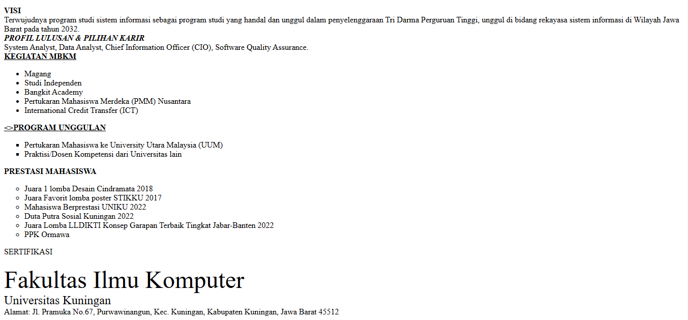
Analisis Hasilnya dan jelaskan

Latihan 4
Kode dari linknya
<!DOCTYPE html>
<html lang="en">
<head>
<meta charset="UTF-8">
<meta name="viewport" content="width=device-width, initial-scale=1.0">
<title>Latihan 04</title>
</head>
<body>
<font size="7">Fakultas Ilmu Komputer</font> <br>
<font size="5">Universitas Kuningan</font> <br>
<font size="3">
Alamat: Jl. Pramuka No.67, Purwawinangun,
Kec. Kuningan, Kabupaten Kuningan, Jawa Barat 45512</font>
<hr size="3">
<table border="1">
<caption><strong>DAFTAR DOSEN</strong></caption>
<tr>
<th>No. </th>
<th>Nama</th>
<th>Homebase</th>
<th>Rumpun Keilmuan</th>
</tr>
<tr>
<td align="right">1.</td>
<td>Tito Sugiharto, M.Eng.</td>
<td>Teknik Informatika</td>
<td>Computer Engineering</td>
</tr>
<tr>
<td align="right">2.</td>
<td>Erik Kurniadi, M.Kom.</td>
<td>Sistem Informasi</td>
<td>Information System</td>
</tr>
<tr>
<td align="right">3.</td>
<td>Jerry D. Rahajaan, M.Sn. </td>
<td>Desain Komunikasi Visual</td>
<td>Seni, Desain, & Media</td>
</tr>
<tr>
<td align="right">4.</td>
<td>Panji Novantara, M.T.</td>
<td>Teknik Informatika</td>
<td>Computer Science</td>
</tr>
<tr>
<td align="right">5.</td>
<td>Panji Novantara, M.T.</td>
<td>Teknik Informatika</td>
<td>Teknik Sipil</td>
</tr>
</table>
</body>
</html>

Hasilnya
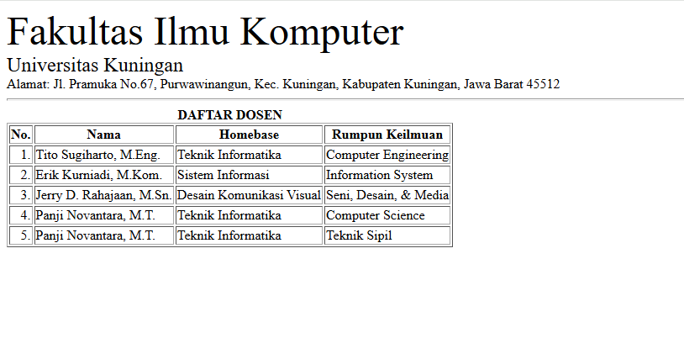
Analisis hasilnya dan jelaskan

Latihan 5
Kode dari linknya
<!DOCTYPE html>
<html lang="en">
<head>
<meta charset="UTF-8">
<meta name="viewport" content="width=device-width, initial-scale=1.0">
<title>Latihan 5</title>
</head>
<body>
<form action="">
<fieldset>
<table>
<tr>
<td>Nama Lengkap</td>
<td>:</td>
<td><input type="text"></td>
</tr>
<tr>
<td>Tempat Lahir</td>
<td>:</td>
<td><input type="text"></td>
</tr>
<tr>
<td>Tanggal Lahir</td>
<td>:</td>
<td><input type="Date"></td>
</tr>
<tr>
<td>Jenis Kelamin</td>
<td>:</td>
<td>
<input type="radio" name='jenis_kelamin' value='laki-laki'/>Laki-laki
<input type="radio" name='jenis_kelamin' value='perempuan'/>Perempuan
</td>
</tr>
<tr>
<td>Alamat</td>
<td>:</td>
<td><textarea cols="22" rows="3" ></textarea></td>
</tr>
<tr>
<td>E-mail</td>
<td>:</td>
<td><input type="email"></td>
</tr>
<tr>
<td>No Hp</td>
<td>:</td>
<td><input type="number"></td>
</tr>
<tr>
<td>Kota</td>
<td>:</td>
<td>
<select>
<option>*****SELECT KOTA*****</option>
<option>Bogor</option>
<option>Jakarta</option>
<option>Bekasi</option>
<option>Tangerang</option>
<option>Depok</option>
<option>cikarang</option>
<option>Banten</option>
</select>
</td>
</tr>
<tr>
<td>&nbsp;</td>
<td>&nbsp;</td>
<td>
<input type="submit" name="submit" value="Simpan"/>
<input type="reset" name="reset" value="Batal" />
</td>
</tr>
</table>
</fieldset>
</form>
</body>
</html>

Hasilnya bisa di ketik dan di ubah
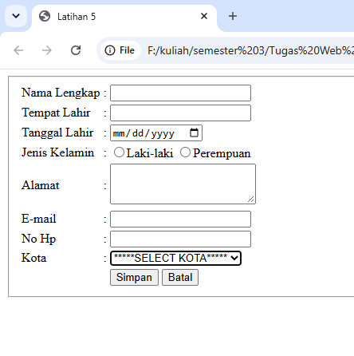
Analisis hasilnya dan jelaskan

POST-TEST
- Lengkapi profile seluruh program studi yang ada di Fakultas Ilmu Komputer

LATIHAN/TUGAS
1. Buatlah landing page untuk biodata diri anda dengan menggunakan HTML

